РОССИЙСКАЯ ФЕДЕРАЦИЯ
Администрация
сельского поселения
ЕРЗОВКА
Кинель-Черкасского района
Самарской области

ПОСТАНОВЛЕНИЕ
от 02.02.2022 года № 16
с. Ерзовка

[О принятии решения о подготовке документации по планировке территории (проект планировки территории с проектом межевания в его составе) для строительства линейного объекта АО «Самаранефтегаз» 8675П «Техническое перевооружение СУ-17 (программа развития АСУТП)» в границах сельского поселения Ерзовка муниципального района Кинель-Черкасский Самарской области]

Рассмотрев обращение ООО «СамараНИПИнефть» от 01.02.2022 № ИСХ-98-01563-22 о принятии решения о подготовке документации по планировке территории, в соответствии со статьей 45 и 46 Градостроительного кодекса Российской Федерации, Решением Собрания представителей сельского поселения Ерзовка от 30.12.2019 №26-1 «Об утверждении Порядка подготовки документации по планировке территории, разрабатываемой на основании решений органов местного самоуправления сельского поселения Ерзовка муниципального района Кинель-Черкасский Самарской области, и принятия решения об утверждении документации по планировке территории, порядка внесения изменений в такую документацию, порядка отмены такой документации или ее отдельных частей, порядка признания отдельных частей такой документации не подлежащими применению в соответствии с Градостроительным кодексом Российской Федерации»
ПОСТАНОВЛЯЮ:
1. Подготовить документацию по планировке территории (проект планировки территории с проектом межевания в его составе) для строительства линейного объекта АО «Самаранефтегаз» 8675П «Техническое перевооружение СУ-17 (программа развития АСУТП)» в границах сельского поселения Ерзовка муниципального района Кинель-Черкасский Самарской области.
2. ООО «СамараНИПИнефть» обеспечить представление в Администрацию сельского поселения Ерзовка подготовленную документацию по планировке территории.
3. Утвердить прилагаемое задание на разработку документации по планировке территории.
4. Определить границы территории, в отношении которой осуществляется разработка проекта планировки территории и проект межевания территории, согласно приложению, к настоящему постановлению.
5. Заинтересованные лица вправе представить свои письменные предложения по проекту планировки территории в течение 10 (десяти) дней со дня опубликования настоящего постановления по адресу: Самарская область, Кинель - Черкасский район, с. Ерзовка, ул. Центральная, д.70А, в рабочие дни с 10 часов до 16 часов, либо по адресу электронной почты erzowka@yandex.ru.
6. Опубликовать настоящее постановление в газете «Ерзовские ведомости» и разместить на официальном сайте Администрации Кинель-Черкасского района- https://kinel-cherkassy.ru.
7. Настоящее постановление вступает в силу со дня его официального опубликования.
8. Контроль за выполнением настоящего постановления оставляю за собой.

Глава сельского поселения Ерзовка В.В. Гапченко

Приложение
к Постановлению Администрации
сельского поселения Ерзовка от 02.02.2022 № 16

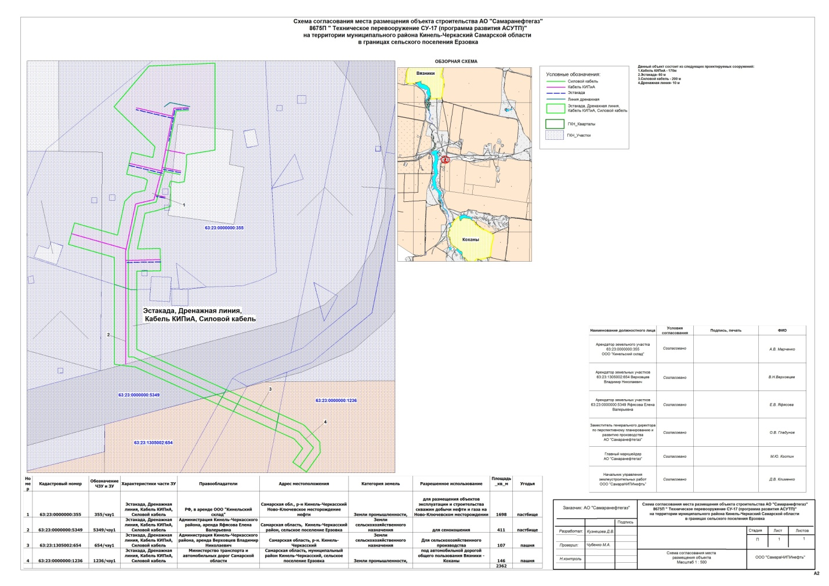

УТВЕРЖДЕНО
Постановлением Администрации сельского поселения Ерзовка Кинель-Черкасского района
от 02.02.2022 №16
Глава сельского поселения Ерзовка
________________ В.В. Гапченко
М.П.

ЗАДАНИЕ
на разработку документации по планировке территории
_________в границах сельского поселения Ерзовка муниципального района Кинель-Черкасский
(наименование территории, наименование объекта (объектов) капитального строительства, для размещения которого (которых)
для строительства линейного объекта АО «Самаранефтегаз»: 8675П «Техническое
перевооружение СУ-17 (программа развитияАСУТП) »
подготавливается документация по планировке территории)

 | Наименование позиции | Содержание
1. | Вид разрабатываемой документации по планировке территории | Проект планировки территории, содержащий проект межевания территории
2. | Заявитель подготовки документации по планировке территории | АО «Самаранефтегаз», ОГРН 1026300956990, ИНН/КПП 6315229162/997150001  443071, г.Самара, Волжский проспект , 50
3. | Источник финансирования работ по подготовке документации по планировке территории | Средства заявителя (силами подрядной организации АО «Самаранефтегаз» - ООО «СамараНИПИнефть»)
4. | Вид и наименование планируемого к размещению капитального строительства, его основные характеристики | Для строительства линейного объекта 8675П " Техническое перевооружение СУ-17 (программа развития АСУТП")
5. | Населенные пункты, поселения, городские округа, муниципальные районы, в отношении территорий которых осуществляется подготовка документации по планировке территории | Сельское поселение Ерзовка Кинель-Черкасского района Самарской области
6. | Состав документации по планировке территории | Раздел 1. Проект планировки территории. Положение о размещении линейных объектов  Раздел 2. Материалы по обоснованию проекта планировки территории  Раздел 3. Проект межевания территории
7. | Срок проведения работ по подготовке документации по планировке территории | 11 месяцев

